BÀI 1. TỰ NHIÊN VÀ CÔNG NGHỆ

KHỞI ĐỘNG
Câu hỏi: Hãy cho biết trong hình bên, đâu là sản phẩm do con người tạo ra?
Trả lời:
Sản phẩm do con người tạo ra là con thuyền.

1. Đối tượng tự nhiên và sản phẩm công nghệ
Câu hỏi: Hãy cho biết đâu là đối tượng tự nhiên (có sẵn trong tự nhiên) và đâu là các sản phẩm công nghệ (do con người tạo ra) trong các hình dưới đây?
Trả lời:
- Đối tượng tự nhiên: hình 1 và hình 4
- Sản phẩm công nghệ: hình 2 và hình 3

Câu hỏi: Ai kể đúng: Em hãy cùng các bạn kể tên một số đối tượng tượng tự nhiên hoặc sản phẩm công nghệ?
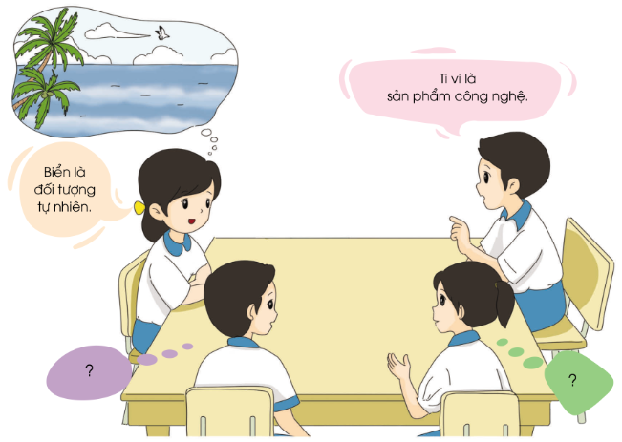
Trả lời:
- Đối tượng tự nhiên: núi, sông, hồ, sa mạc, các loài thực vật,…
- Sản phẩm công nghệ: tủ lạnh, máy giặt, bàn, ghế, máy tính, điện thoại,…

2. Sản phẩm công nghệ trong gia đình
Câu hỏi: Sản phẩm công nghệ nào trong các hình dưới đây được sử dụng trong gia đình?
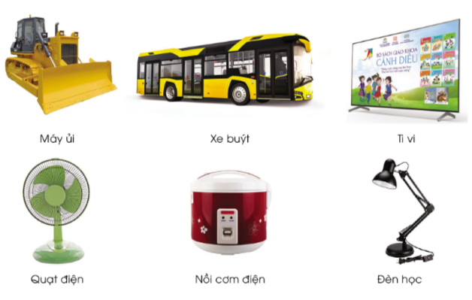
Trả lời:
Sản phẩm công nghệ được sử dụng trong gia đình là ti vi, quạt điện, nồi cơm, đèn học

Câu hỏi: Nêu tác dụng của các sản phẩm công nghệ trong gia đình ở hình trên?
Trả lời:
Tác dụng của các sản phẩm công nghệ trong gia đình:
- Tivi: xem tin tức thời sự, xem phim và các chương trình giải trí, chơi game,…
- Quạt điện: làm mát, hạ nhiệt.
- Nồi cơm điện: nấu cơm, làm bánh,…
- Đèn học: cung cấp ánh sáng cho các hoạt động học tập, làm việc,…

Câu hỏi: Hãy nói với bạn về cách giữ gìn các sản phẩm công nghệ trong gia đình theo gợi ý dưới đây?
Trả lời:
Cách giữ gìn các sản phẩm công nghệ trong gia đình:
- Chỉ sử dụng khi thực sự cần thiết, có mục đích rõ ràng.
- Sử dụng đúng chức năng.
- Di chuyển nhẹ nhàng, vệ sinh thường xuyên.
- Bảo quản theo đúng hướng dẫn của nhà sản xuất.
- Không chơi, đùa nghịch gần các sản phẩm công nghệ để tránh làm đổ, vỡ, hư hỏng.

Câu hỏi: Quan sát hình ảnh dưới đây, nghe mô tả tác dụng và đoán tên của sản phẩm công nghệ?
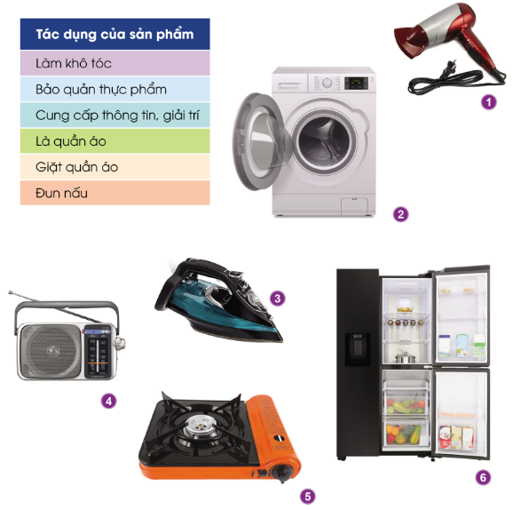
Trả lời:
- Hình 1: Máy sấy tóc: Làm khô tóc.
- Hình 2: Máy giặt: Giặt quần áo
- Hình 3: Bàn là (ủi): Là quần áo
- Hình 4: Đài radio: Cung cấp thông tin, giải trí
- Hình 5: Bếp ga: Đun nấu
- Hình 6: Tủ lạnh: Bảo quản thực phẩm

Câu hỏi: Em hãy kể tên một số sản phẩm công nghệ trong gia đình mà em biết và nêu tác dụng của chúng?
Trả lời:
Một số sản phẩm công nghệ trong gia đình và tác dụng của chúng:
- Làm nóng thức ăn: lò vi sóng
- Làm mát, hạ nhiệt: quạt, điều hoà
- Cung cấp ánh sáng: đèn treo tường, đèn bàn, đèn pin
- Cung cấp thông tin, giải trí: tivi, ipad, điện thoại

